「七股潟湖+佛陀紀念館+咖啡博物館+太極石文化養生知性研習營」
8  /  10 | 07:00 | 早上集合出發. 國道風光.車上享用早餐,歡唱卡拉OK.DVD欣賞.
8  /  10 | 12:00 | 溪南春渡假漁村午餐
8  /  10 | 13:15  |  16:00 | 【七股潟湖】來一趟竹筏之旅親訪沿岸濕地的獨特體驗領受潟湖的生態經濟價質感受人與自然和諧共存的土地。是居民養蚵以及各種貝類與魚溫養殖的地方，但由於社會環境的變遷，願意投入討海生活的年輕一代愈來愈少，一些依附漁村的周邊行業也漸行沒落。邀你與我們共同認識潟湖生態、體驗潟湖人文風情，及漁民生活型態，與特殊生活經驗，乘作竹筏等待您用心探訪與探險。
8  /  10 | 13:15  |  16:00 | 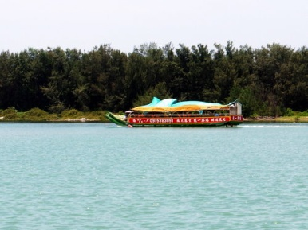  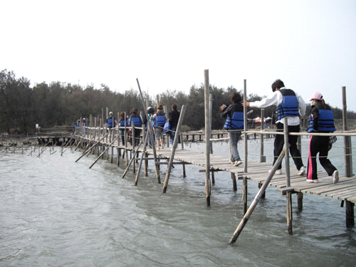  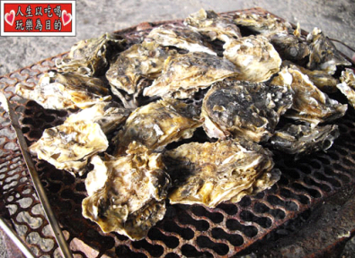
8  /  10 | 18:00 | 【龍珠灣餐廳】晚餐
8  /  10 | 19:00 | 【聖淘沙商旅】(近愛河，可夜遊愛河)
8  /  11 | 07:00 | 晨喚早安.飯店內享用豐盛早餐. 整理行李.辦理退房.
8  /  11 | 08:00 | 出發(行車1hr)
8  /  11 | 09:00  11:40 | 【佛陀紀念館】  佛陀紀念館是一座融和古今與中外、傳統與現代的建築，具有文化與教育、慧解與修持的功能。在正館中，一座鑲寶石的金塔，用來供奉佛牙舍利；一尊五十米高的銅佛，裏面提供參與「百萬心經入法身」活動的信徒，以抄經方式來表達供養心意。 |  | 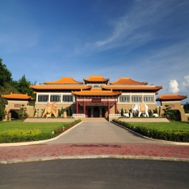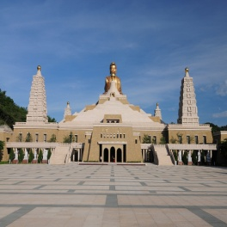
8  /  11 | 12:00 | 【嶺口新東港海鮮】午餐
8  /  11 | 14:30  15:10 | 【品皇咖啡博物館】用品嚐愛咖啡，用杯測懂咖啡，教你成為咖啡專家 !  咖啡博物館展示導覽、咖啡工廠製程解說 | 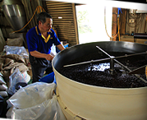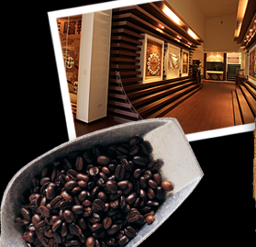
8  /  11 | 16:20  17:00 | 【臺中太極石觀光工廠】我們知道在世界上許多的礦石蘊藏了能量，但我們發現在喜馬拉雅山山麓下之[南龍]太極石經過了用許多專家學者用科學方式證明它的功效及無法用科學方式解釋的神奇力量.經過許多有緣人的親身體驗之後確實著受著他不可思議的力量。 | 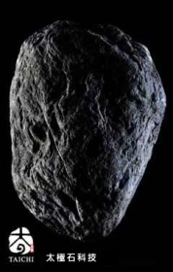
8  /  11 | 19:00  19:50 | 【古都活海鮮餐廳晚餐】晚餐
8  /  11 | 19:50 | 國道風光，歡唱卡拉OK，DVD欣賞。返回溫暖的家~~期待再相會
出發日期:102年08月10日(星期六)
集合時間:上午06:30集合07:00發車
報到地點:台大校門口
行程費用:3,300元(含2早餐、2午餐、2晚餐、保險、船票、車資、過路橋費、稅)

